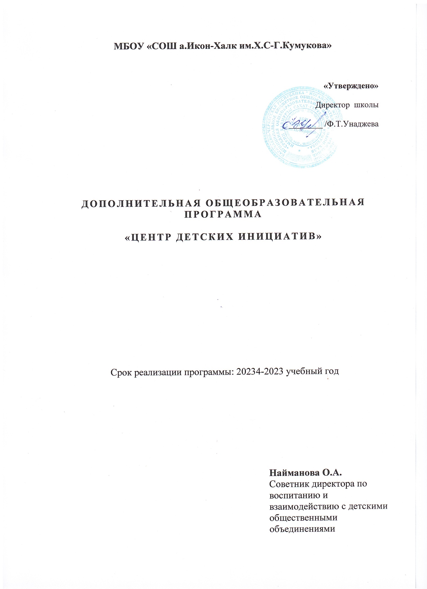

**Пояснительная записка**

Центр детских инициатив является добровольным, самоуправляемым общественным объединением, осуществляющим свою деятельность в соответствии с законодательством Российской Федерации, созданным на основе совместной деятельности педагогов и учащихся для защиты общих интересов, удовлетворяющих социальные потребности объединившихся.

Объединение строит свою работу на основе принципов самоуправления, добровольности участия в ней, равноправия, законности и гласности.

Объединение, выполняя свои задачи, действует на основе Федерального закона от

**Нормативные документы:**

• Конституция Российской Федерации от 12.12.1993 г.

• Федеральный закон от 29 декабря 2012 года № 273-ФЗ «Об образовании в Российской Федерации».

• Распоряжение Правительства Российской Федерации от 29 мая 2015 г. N 996-р г. Москва "Стратегия развития воспитания в Российской Федерации на период до 2025 года"

• Национальная доктрина образования в России.

• Концепция духовно-нравственного воспитания российских школьников.

• Конвенция ООН о правах ребенка от 20.11.1989 г.

• Федеральный Закон «Об основных гарантиях прав ребенка в РФ» от 24.07.1998 г № 124-ФЗ.

• Федеральный Закон Российской Федерации от 19 мая 1995 г 82-ФЗ «Об общественных объединения».

• Устав муниципального образовательного учреждения.

• Программа развития муниципального образовательного учреждения.

• Примерная программа воспитания 2023-2024 год.

**ЦДИ строит работу на принципах:**

✓ сотрудничества и созидания;

✓ выборности всех органов совместного и раздельного самоуправления педагогов, учащихся и родителей;

✓ разделения полномочий органов самоуправления школы и их тесное взаимодействие;

✓ выбора содержания, организационной структуры, форм и методов деятельности ученического объединения школы;

✓ широкой гласности и открытости в деятельности объединения;

✓ свободы критики и обмена мнениями по любым вопросам школьной жизни, деятельности объединения;

✓ равноправного партнерства между всеми участниками образовательной деятельности.

**Основные положения ЦДИ**

***Целью*** объединения является создание условий для вовлечения учащихся в интересные и социально значимые отношения, содействие формированию личности на основе присущей российскому обществу системы ценностей, формирование готовности учащихся к выполнению разнообразных социальных функций в обществе для детей: перспективы интересной жизни; возможность удовлетворить свои потребности.

Для достижения этих целей Объединение решает следующие ***задачи***:

✓ создание системы самоуправления как воспитывающей среды школы, обеспечивающей социализацию каждого ребенка; 

✓ создание атмосферы доверия, взаимопомощи, взаимопонимания; 

✓ создание условий для свободного творческого развития личности учащихся; 

✓ формирование ценностного отношения к себе, другим, природе, человечеству; 

✓ социализация личности; 

✓ формирование активной жизненной позиции, развитие самостоятельности, инициативы. 

✓ воспитание личной и гражданской ответственности за умение жить в поликультурной и многонациональной стране.  

Для достижения своих целей члены ЦДИ **имеют право**:

- свободно распространять информацию о своей деятельности;

- представлять и защищать свои права и интересы;

- принимать участие в общих собраниях, избирать и быть избранным в руководящий орган ЦДИ;

- вносить предложения по вопросам, связанным с деятельностью объединения, получать информацию о планируемых мероприятиях, принимать участие в мероприятиях, проводимых Объединением;

- право выбора форм, способов и видов деятельности для всех членов ЦДИ;

- объединяться в любые звенья, группы, союзы, клубы и т.д., не противоречащие своей деятельностью целями и задачами Объединения;

- обращаться за помощью и поддержкой в решении своих проблем в руководящий орган Объединения, администрацию школы, педагогам школы.

Члены Объединения ЦДИ **обязаны**:

- своими делами способствовать повышению авторитета ЦДИ ;

- показывать пример в учебе, труде, беречь школьную собственность, соблюдать учебную и трудовую дисциплину;

- быть честным, скромным, чутким и внимательным к людям;

- заботиться об авторитете своего Объединения, проявлять инициативу, выполнять поручения.

Высшим органом управления организации является общешкольное ученическое собрание. Общешкольное собрание заслушивает и утверждает план работы на год, заслушивает и утверждает отчеты органов самоуправления, решает вопросы организации учащихся и другие вопросы.

**Объединения в Центре детских инициатив:**

- РДДМ

- Юнармия

- Орлята России

- Совет старшеклассников

-ЮИД

-Волонтеры

***Направления работы Центра детских инициатив:***

- «Личностное развитие» (творческое развитие, популяризация профессий, популяризация здорового образа жизни среди школьников);

- «Гражданская активность» (культурное, социальное, событийное волонтерство, архивно- поисковая работа, изучение истории и краеведения, в рамках данного направления также активно развивается движение юных экологов);

- «Информационно-медийное направление»;

-«Военно-патриотическое направление».

**План работы Центра детских инициатив на 2022-2023 учебный год**

|  |  |  |  |
| --- | --- | --- | --- |
| **№ п/п** | **Мероприятия** | **Дата проведения** | **Исполнитель** |
| **1. Российское движение школьников** | | | |
| 1 | Участие в мероприятиях Всероссийского, регионального уровней | По отдельному плану | Найманова О.А. |
| 2 | Слет РДДМ «Точка движения» | Сентября | Кумукова А.А.. |
| 3 | Участие во Всероссийской акции «С Днем рождения, РДДМ» | Октября | Кумукова А.А. |
| 4 | Межмуниципальный семинар «РДДМ– это мы» | Ноябрь | Кумукова А.А |
| 5 | Всероссийская акция «Моя мама» | Ноябрь | Найманова О.А.. |
| 6 | Всероссийская акция День волонтера | 5 Декабря | Бабаджанян З.Н. |
| 7 | Всероссийская акция, посвященная Дню Героев Отечества (конференция) | 9 Декабря | Кумратова М.М. |
| 8 | День конституции России:  Мероприятие «Достойное поколение»:  - вручение паспортов «Мы – граждане России» | 10 Декабря | Найманова О.А.. |
| 9 | Всероссийская акция, День Государственного Гимна РФ | 25 Декабря | Найманова О.А. |
| 10 | Подготовка и проведение мероприятий «День полного освобождения Ленинграда от фашистской блокады» | Январь | Казакова З.М. |
| 11 | Подготовка и проведение мероприятий «День воссоединения Крыма с Россией» | 17 Март | Казакова З.М. |
| 12 | Классные часы «День памяти о геноциде советского народа нацистами и их пособниками в годы Великой Отечественной войны» | Апрель | Казакова З.М. |
| 13 | Подготовка и проведение мероприятий «День Победы» | Май | Найманова О.А.  Кумукова А.А. |
| **2. Совет старшеклассников** | | | |
| 1 | Собрание Совета старшеклассников | Сентябрь | Найманова О.А. |
| 2 | Участие в Молодежном совете | Октябрь | Найманова О.А. |
| 3 | Муниципальный этап регионального конкурса лидеров и руководителей детских и молодёжных общественных объединений «Лидер XXI века» | Ноябрь | Найманова О.А. |
| 4 | Собрание Совета старшеклассников | Ноября | Найманова О.А. |
| 5 | Подготовка и проведение Нового года | Декабрь | Найманова О.А  Кумукова А.А.. |
| 6 | Подготовка и проведение мероприятий «День освобождения Красной армией крупнейшего "лагеря смерти" Аушвиц-Биркенау (Освенцима) - День памяти жертв Холокоста» | Январь | Найманова О.А. |
| 7 | Подготовка и проведение мероприятий «День защиты Отечества» | Февраль | Найманова О.А.  Кумукова А.А. |
| 8 | Подготовка и проведение мероприятий «День воссоединения Крыма с Россией» | Март | Кл.рук |
| 9 | Классные часы «День памяти о геноциде советского народа нацистами и их пособниками в годы Великой Отечественной войны» | Апрель | Кл.рук |
| 10 | Круглый стол «День российского парламентаризма» | Апрель | Кл.рук |
| 11 | Подготовка и проведение мероприятий «День Победы» | Май | Кл.рук |
| **3. Юнармия** | | | |
| 1 | Участие в мероприятиях Всероссийского, регионального уровней | По отдельному плану | НаймановаО. А. |
| 2 | История и символика Юнармейского движения России. Кодекс чести юнармейца. | Сентябрь | Найманова О.А. |
| 3 | История и значение гимна. | Сентябрь | Найманова О.А. |
| 4 | Краевой слет «Vсполох-2022» | Сентябрь | Найманова О.А. |
| 5 | Календарь государственных праздников. | Октябрь | Найманова О.А. |
| 6 | Проектная деятельность «Моя малая Родина» | Ноябрь | Найманова О.А. |
| 7 | Практикум по военной топографии | Ноябрь | Найманова О.А. |
| 8 | Акция «Новый год вместе!», поддержка участников СВО | Декабрь | Найманова О.А.  Кумукова А.А. |
| 9 | Беседа «80 лет со дня победы в Сталинградской битве» | Январь | Найманова О.А. |
| 10 | Круглый стол «День памяти о россиянах, исполнивших служебный долг за пределами Отечеств» | Февраль | Кл.рук |
| 11 | Классные часы «День памяти о геноциде советского народа нацистами и их пособниками в годы Великой Отечественной войны» | Апрель | Кл.рук |
| 12 | Подготовка и проведение мероприятий «День Победы» | Май | Кл.рук |
| **4. Орлята России** | | | |
| 1 | Участие в мероприятиях Всероссийского, регионального уровней | По отдельному плану | Найманова О.А. |
| 2 | «Кто такой эрудит?», «Эрудит- это…..» | Ноябрь | Найманова О.А. |
| 3  4 | Квест «Всезнайка» | Ноябрь | Найманова О.А. |
| 5 | «Встреча с интересным эрудитом – книгой» | Ноябрь | Найманова О.А. |
| 6 | «Подведём итоги» | Ноябрь | Найманова О.А. |
| 7 | «От слова к делу», « Спешить на помощь безвозмездно» | Ноябрь | Найманова О.А. |
| 8 | «Доброволец- это доброе сердце», «Подведем итоги». | Ноябрь | Найманова О.А. |
| 9 | «Совместное родительское собрание «Наша забота!» «Мы-орлята!» | Ноябрь | Найманова О.А. |
| 10 | «Мастер- это…», « Мастерская Деда Мороза» | Декабрь | Найманова О.А. |
| 11 | «Класс мастеров» | Декабрь | Кл. руководитель 1-4 класса  Найманова О.А. |
| 12 | «Классная ёлка» | Декабрь | Кл. руководитель 1-4 класса  Найманова О.А. |
| 13 | Беседа «День памяти о россиянах, исполнивших служебный долг за пределами Отечеств» | Февраль | Кл. руководитель 1 -4 класса  Найманова О.А. |
| 14 | Беседа «200 лет со дня рождения Константина Дмитриевича Ушакова» | Март | Кл. руководитель 1 -4 класса  Найманова О.А. |
| 15 | Подготовка и проведение мероприятий «День Победы» | Май | Кл. руководитель 1 -4 класса  Найманова О.А. |
| 16 | Торжественное посвящение в Орлята России | Май | Кл. руководитель 1 -4 класса  Найманова О.А. |